Tree.js 체험

1718772 오성혁

three.js 예제 : <https://threejs.org/examples/?q=decal#webgl_decals>

Three.Geometry에 대해 정육면체를 교차하는 데칼 형상을 만들고 데칼을 투사하는 방법으로 구현한 예제입니다. 임의의 형상 대해 큐브를 교차하고 정점 좌표와 법선을 자릅니다.

사용방법:

1. 라이브러브 import
   1. <script src=”THREE.DecalGeometry.js”></script>
2. geometry인스턴스화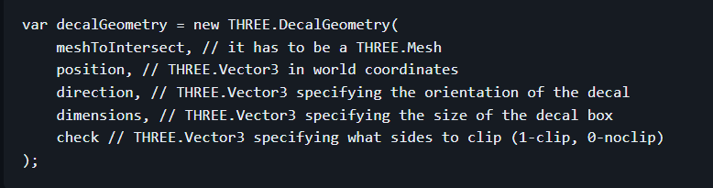
3. 해당 geometry를 사용하여 메시를 만듦
   1. var mesh = new THREE.Mesh(decalGeometry,decalMerterial);

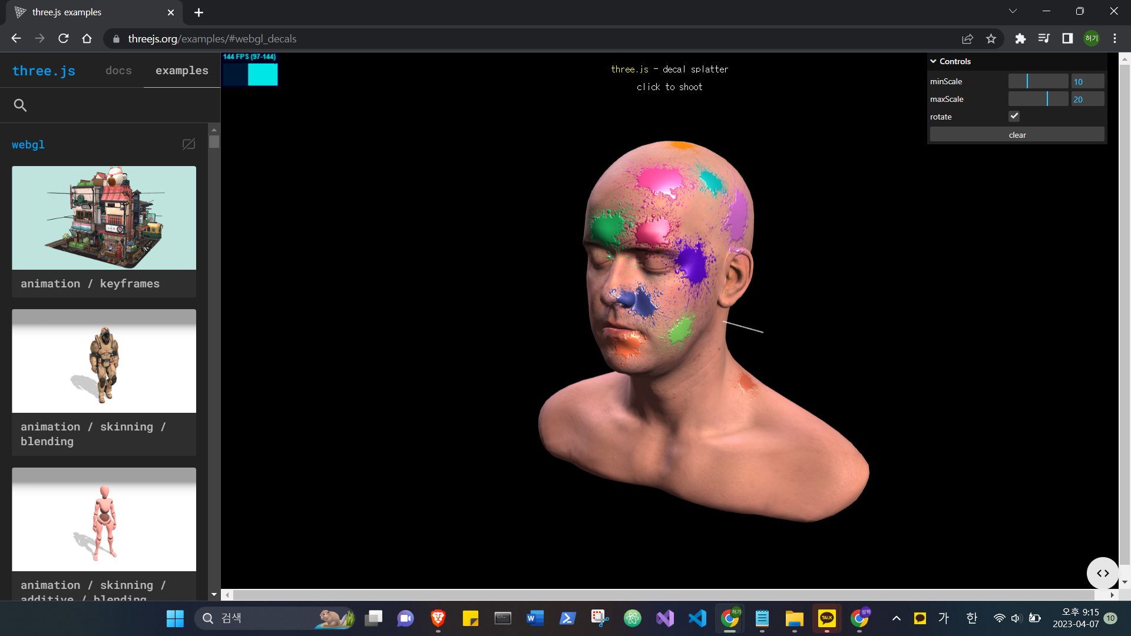

Three.js 예제 : interactive-particle

three.js에서 interactive particle은 사용자의 상호 작용에 반응하는 입자 시스템입니다. 이것은 마우스나 터치 이벤트와 같은 사용자 입력에 반응하여 입자의 움직임을 제어합니다. 입자는 보통 작은 도형이나 물방울, 별 등으로 구성되며, 이러한 입자들은 마우스 이벤트나 터치 이벤트 등에 반응하여 자신의 위치나 속도를 조정합니다.

예를 들어, 사용자가 마우스를 움직일 때, 입자들은 마우스의 위치에 따라 움직이거나 튀어오를 수 있습니다. 또한, 사용자가 입자를 클릭하면 입자는 사용자의 클릭 이벤트에 반응하여 움직이거나 튀어오를 수 있습니다. 이러한 상호 작용은 게임이나 시각화 애플리케이션에서 매우 유용하게 사용됩니다.